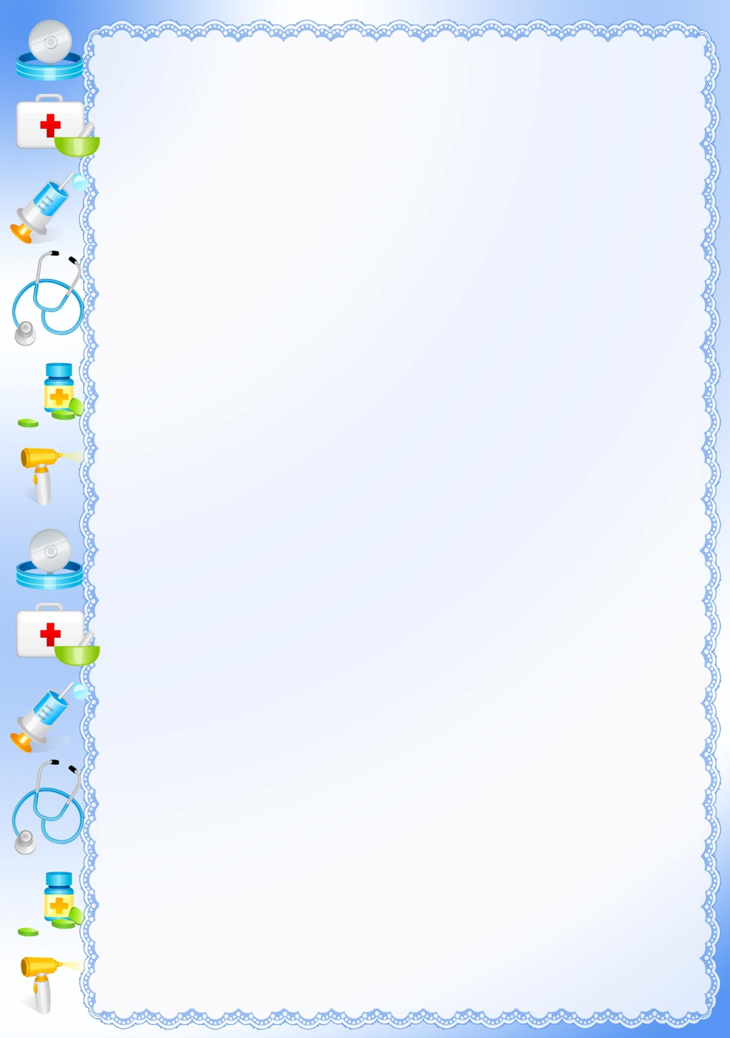
Рекомендации для родителей для поддержки психического здоровья и благополучия во время вспышки коронавирусной инфекции (COVID-19) на основании рекомендаций ВОЗ.

Родители
1. Поддерживайте привычный ритм жизни семьи, насколько это возможно, или создавайте новые семейные традиции (игры), особенно если дети должны оставаться дома. Обеспечьте вовлечение детей в соответствующие возрасту домашние мероприятия, включая мероприятия по их обучению. Старайтесь максимально использовать игровые формы.

2. Насколько это возможно, поощряйте детей продолжать играть и общаться со своими сверстниками. При этом возможно обсуждать такие контакты, как регулярные телефонные или видео-вызовы, другие соответствующие возрасту коммуникации (например, социальные сети в зависимости от возраста ребенка) с ограничением времени.

3. Помогите детям найти открытые способы выражения таких чувств, как страх и печаль. У каждого ребенка есть свой способ выражения эмоций. Иногда участие в творческой деятельности, такой как игра или рисование, может облегчить этот процесс. Дети чувствуют облегчение, если они могут выразить и передать свои чувства в безопасной и благоприятной среде.

4. Во время стресса и кризиса дети обычно больше стремятся к общению с родителями. Обсудите COVID-19 с вашими детьми, используя возрастной подход. Если у ваших детей есть проблемы, то совместное решение этих проблем может облегчить их беспокойство. Дети будут наблюдать за поведением и эмоциями взрослых, чтобы получить подсказки о том, как управлять своими собственными эмоциями в трудный для них период.

5. Дети могут реагировать на стресс по-разному, например быть более цепкими, тревожными, замкнутыми, злыми или возбужденными, мочиться в постель и т. д. Реагируйте на реакцию вашего ребенка с пониманием, прислушивайтесь к тому, что его волнует, оделяйте его любовью и вниманием.

6. Объясните детям, что вирус не является фактором этнической или национальной принадлежности, чтобы не провоцировать неприязнь к сверстникам, взрослым людям иной национальности, а воспитывать чуткость и сострадание к беде тех, кто пострадал от вируса.

7. В простой доступной форме предоставьте детям факты о том, что произошло, объясните, что происходит сейчас, и дайте им четкую информацию о том, как снизить риск заражения этой болезнью, словами, которые они могут понять в зависимости от своего возраста.
8. Расскажите детям о путях передачи коронавируса:
Заразиться COVID-19 можно от других людей, если они инфицированы вирусом. Заболевание может передаваться от человека к человеку через мелкие капли, выделяемые из носа или рта больного COV1D 19 при кашле или чихании. Эти капли попадают на окружающие человека предметы и поверхности. Другие люди могут заразиться в результате прикосновения сначала к такай предметам или поверхностям, а затем - к глазам, носу или рту. Кроме того, заражение может произойти при вдыхании мелких капель, которые выделяются при кашле или чихании человека с COV1D 19. По этой причине важно держаться от больного человека на расстоянии более 1 метра.
9. Объясните, как избежать заражения: (1) не контактировать с людьми, имеющими признаки простуды и ОРВИ (выделения из носа, кашель, чихание и др.); (2) не посещать массовые мероприятия (кинотеатры, студии, секции, театры, цирки, филармонии, консерватории, пр.); (3) как можно чаще мыть руки с мылом; (4) по возможности, не трогать руками глаза, рот и нос;
(5) по возможности, не прикасаться к ручкам, перилам, другим предметам и поверхностям в общественных местах; (6) избегать приветственных рукопожатий, поцелуев и объятий; (7) вести здоровый образ жизни, вовремя ложиться спать и высыпаться, сбалансированно питаться и регулярно делать зарядку.
Обратите внимание на то, что вам необходимо регулярно проветривать помещение и делать влажную уборку". Превратите эти занятия в забавную игру для всей семьи.

10. Превратите скучный рассказ о путях передачи коронавируса и способах профилактики в игру («Да», «Нет», «Не знаю»), где дети могут двигаться, радоваться успешным ответам и возможности общения с вами.

11. Сведите к минимуму просмотр, чтение или прослушивание новостей, которые могут вызвать тревогу и волнение у ваших детей. Объясните им, что вы сами дадите им достоверную информацию, которую возьмете из надежных источников.

12. Если возникли проблемы с членами семьи, обратитесь за информацией к сайту Минздрава России:
https://www.rosminzdrav.ru/ministry/covid19?fbclid=lwAR15MPS7YTMrfmRsGkC9vo8KtrOiQTTT tSrb2GxSUcxXSReXpXnrd6dxY#r2

Самую последнюю информацию о коронавирусной инфекции Вы также можете на сайте ВОЗ: https://www.who.int/ru/emerEencies/diseases/novel-coronavirus-2019

Подготовлено по материалам Минпросвящения России
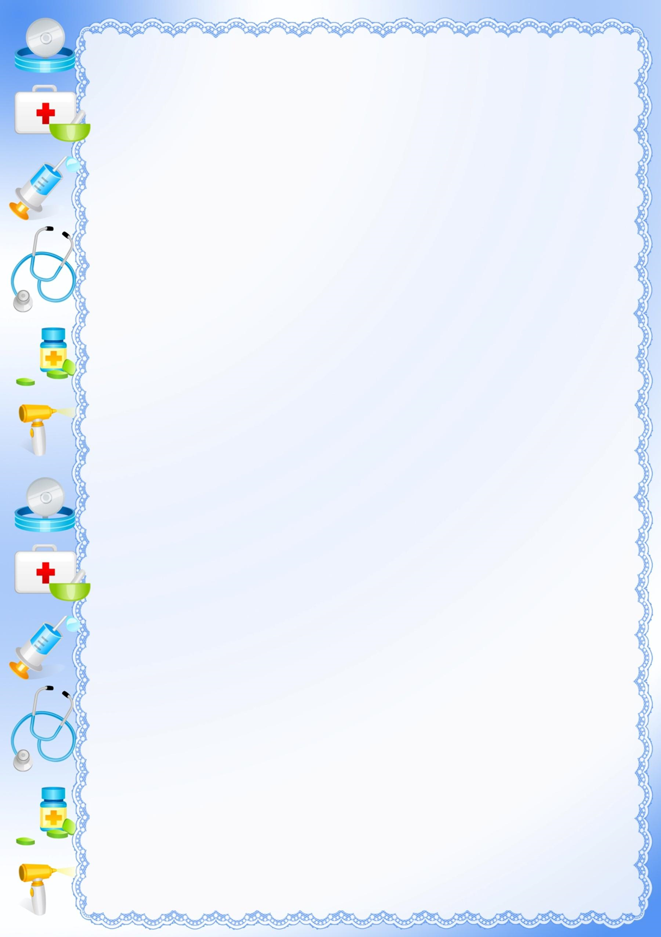
Рекомендации для педагогам для поддержки психического здоровья и благополучия во время вспышки коронавирусной инфекции (COVID-19) на основании рекомендаций ВОЗ

Педагогам
1. Обеспечьте детям благоприятную позитивную образовательную среду, свободную от стрессов, вызванных стремлением к академическим успехам. Сконцентрируйтесь на сохранении здоровья детей, их психологического и социального благополучия.

2. Не привлекайте излишнего внимания детей к обсуждаемой проблеме. Сохраняйте рутинный уклад учебной работы с привычными для детей нормами ее оценки.

3. В простой доступной форме предоставляйте детям информацию о том, что произошло, объясните, что происходит сейчас, и давайте им четкую информацию о том, как снизить риск заражения этой болезнью, словами, которые они могут понять в зависимости от своего возраста.

4. Используйте дистанционные формы обучения, поощряющие развитие интеллектуальной, творческой деятельности (напр. олимпиады, квесты, соревнования), которые позволят и детям, и их родителям поддерживать активность и создавать благоприятную психологическую атмосферу в семье.

5. Пользуйтесь надежными источниками информации в определенное время в течение дня, один или два раза. Внезапный и почти постоянный поток новостных сообщений о вспышке болезни может вызвать беспокойство у любого человека.

6. Поддерживайте детей и родителей. Помощь другим людям в трудную минуту может принести вам лично психологическую пользу. Например, найдите возможности для распространения позитивных и обнадеживающих историй о выздоровлении людей, снижении распространения коронавируса.

7. На вас сейчас лежит двойное бремя ответственности за здоровье детей, психологическое и социальное благополучие членов их семей и академическую подготовку учащихся. Относитесь к этой ситуации как к особым условиям работы. Берегите себя. Помните, что забота о своем психологическом состоянии так же важна, как и забота о физическом здоровье. Умейте справиться со стрессом, находить положительные эмоции и вести полноценный здоровый образ жизни. Занимайтесь дыхательными и физическими упражнениям, упражнениями для релаксации, ходите на прогулки, чтобы поддерживать активность и уменьшать напряжение.

Подготовлено по материалам Минпросвещения России

